EXPLICATION DES COURBES DE CONSOMMATION

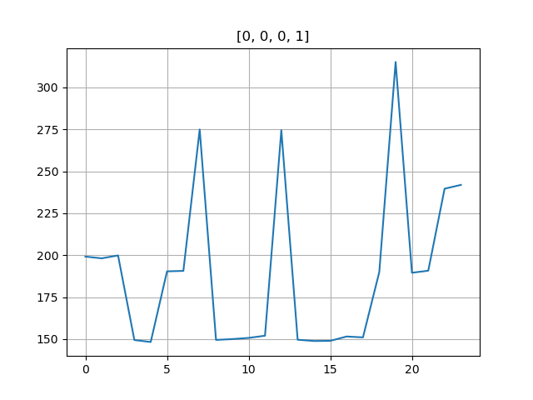

Fig 1 : consommation un pour les données : 0-0-0-1
Sur cette image nous sommes en une journée de travail, c’est a dire pas en weekend, pas un jour férié, et la saison est sèche
Matin( 06h - 08 h) : Activité intense mais courte car les occupants de la maisons se préparent pour leur différentes activité (boulot, école, etc..) ; c’est le reveil donc les appareil comme le chauffe eau, le fer a repassé sont utilisés.
Journée (08h -18h) : la maison se vide donc la consommation devrait baisser, sauf le congélateur qui tourne en fond
Soirée ( 19h - 22h) : Retours des occupant, on allume les les lampes, la télévisons, et le brasseur ainsi que le climatiseur pour garder la température de la maison supportable en saison sèche d’où une monté de la consommation
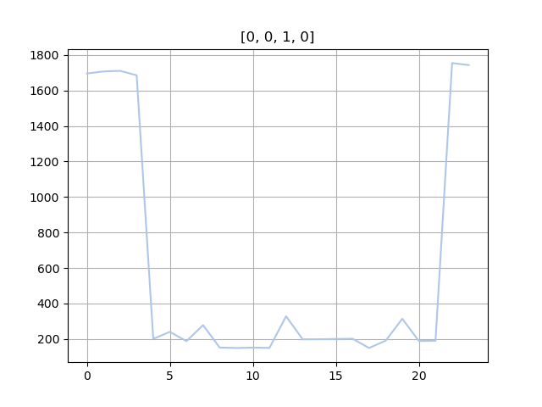
Fig 2 : consommation un pour les données : 0-0-1-0
Nous somme en une journé de semaine, pas un weekend , non férié, saison pluvieuse
Matin(06h - 08h) : En raisons de la saison pluvieuse, et a cause de la fraicheur, on notera une forte demande car les appareils comme le chauffe eau de douche sera allumé pour des douches chaudes, en plus des appareils habitue l comme le fer a repasser.
Journée( 08h - 18h) : La maison se vide comme d’habitude , donc tout les appareil énergivores sont été mis a part le congélateur et quelques lampe
Soir(18h - 22h) : C’est le retours des occupants, chauffe eau pour les douches, micro ondes pour la cuisines en plus des appareils comme la télévisons, le décodeur et la climatiseur pour d’éhumidifier l’air, bien que cela semble contre intuitive, l’humidité dans l’air rend la transpiration difficile ce qui augmente donc la chaleur ressentis dans la maisons

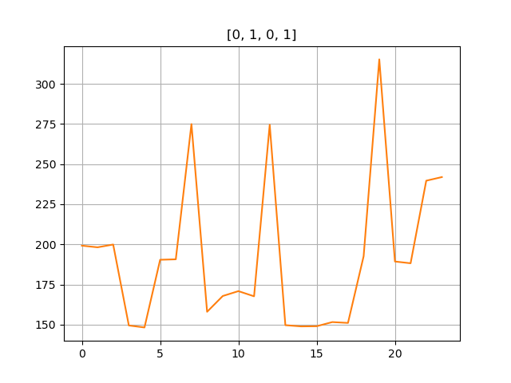
Fig 3 : consommation de la maison pour les données : 0 1 0 1
Nous un jour férié en pleine semaine durant la saison sèche, donc les occupants sont a la maison
Matin : la demande est plutot moyenne, car pas d’utilisation du chauffe eau , ni de fer a repasser car nous somme un jours férié mais la télévison comble cette demande manquante,
Journée : comme les occupants sont a la maison et que nous somme en saison de chaleur, le brasseur, la télévison et le décodeur tourne a plein régime donc on assiste a une augmentation de la consommation avec quelques pause entre 10 - 18h avec quelques pic de consommation sur le reste de la journée due au traches ménagères ( repassage, lessive etc ...)
Soirée : les habitudes de soirée reprennent( télévison, climatiseur pour chasser la chaleur, brasseur) avec peut etre un peu de tache ménagères

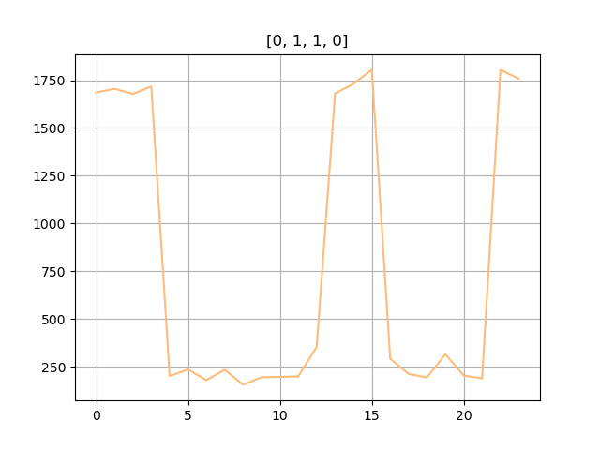
Fig 4 : consommation de la maison pour les donnée 0 1 1 0
Ici ,l s'agit d'un jour férié en semaine pendant la saison des pluies
En plus des habitudes matinales les chauffes eau sont utilisé pour des douches chaude car nous somme en saison pluvieuse en plus du micro onde pour le repas du matin,journée férié donc pas de repassage cependant la télévisons et le décodeur seront utilisé a partir de 08 h
En journée, la télévision ainsi que d’autre appareils tournent en plus du climatiseur du a la présence des utilisateurs et le soir, chute des température donc chauffe eau pour les douches

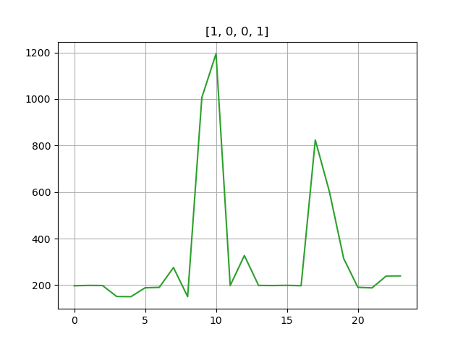
Fig 5 : consommation pour les données 1 00 1
Il sagit d’un jour de weekend , non férié en saison sèche
Le matin c’est le calme, puisque pas de boulot, la consommation s’élève a partir de 10 h pour la télévisons, la machine a laver, le fer a repasser etc ... Avec quelques pics lié
Avant de rejoindre des valeurs du matin

*